**给年轻人的室内乐——小小音乐家系列**

时间：2020年8月7日15:00

地点：新江湾城活动中心

艺术指导：吴淑婷

指导教师：丁继皓，张远佳，田俊俊，周黎黎，王惠，朱家慧

大家好，我是吴淑婷。作为一位专业从事“室内乐”教育的老师，我的任务是去提倡和支持室内乐作品的欣赏、表演及创作活动。而为之作出努力、较为关键的一个环节就是每年为年轻的演奏者举办的“给年轻演奏家的室内乐”系列音乐会。到今年为止，已是第4次举办了。在这4年里，我邀请了许多音乐教育机构的老师们，通过他们机构的教育甄选来报名竞选音乐会的演出机会。这几年来，报名参加的重奏组大多来自上海、杭州、南京、苏州、温州等地。许多重奏组每年都会寄录音带过来，并多次获得音乐会的演出资格。我特别为之高兴，这对我的工作也是一种鼓励。

同时，为了激发更多音乐老师的兴趣，我们也正采取更多举措，比如举办大师班以及辅导更多的孩子通过参加各类室内乐的比赛或者活动，感受到“协作精神”对于现代社会的重要性。年轻一代小小音乐家们，正在通过对室内乐的学习，重新认识和喜爱音乐，逐步加深对“合作”的理解。

我希望通过“给年轻人的室内乐”系列音乐会，能让更多人看到设立与扩展室内乐教学的价值所在。

今年，很荣幸活动能得到杨浦区图书馆和新江湾图书馆的大力支持，在此深表谢意！

**节目单**

1. **莫扎特：小提琴二重奏No.2 menuetto.allegretto**

**巴托克：小提琴二重奏No.14 pillow dance**

小提琴：陈俊唯、林思彤

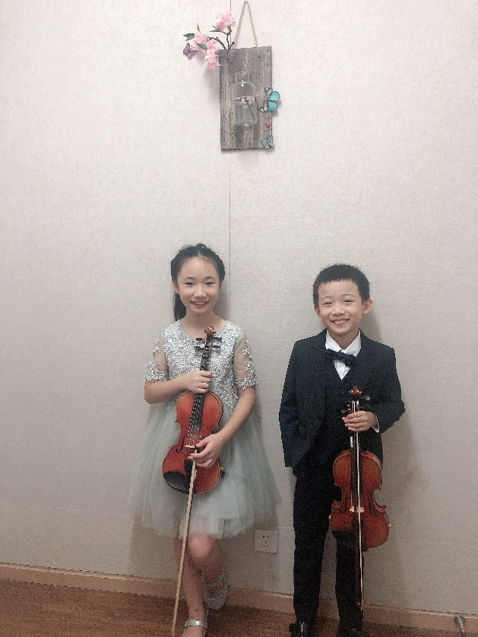

1. **巴托克：跛行舞**

**莫扎特：十二首小提琴二重奏之第8首**

小提琴：张舒涵、顾思齐

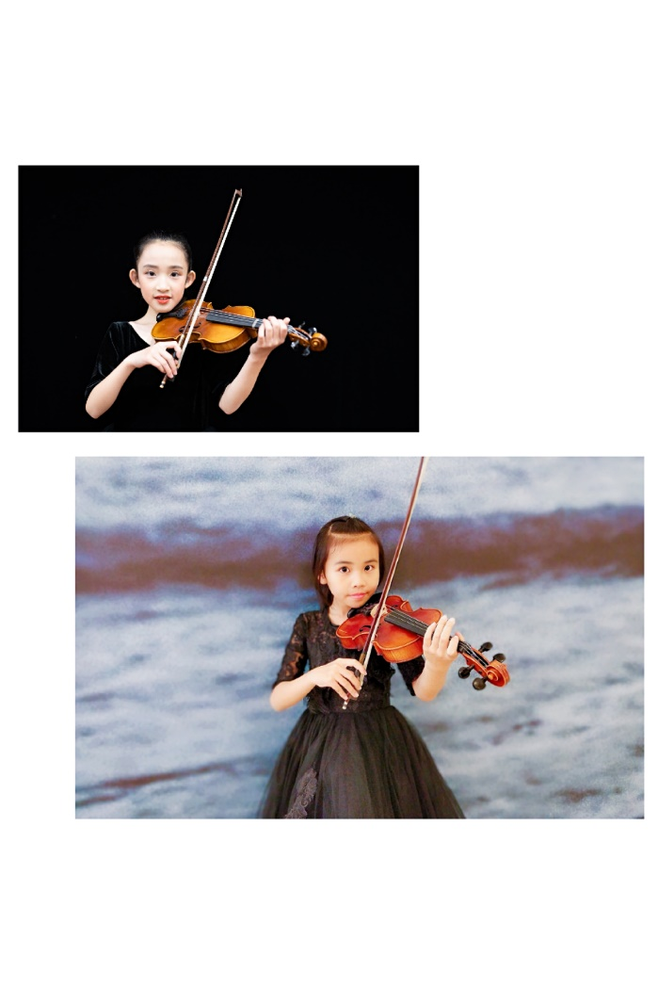

1. **巴托克：新年的歌 第三首**

**莫扎特：小提琴二重奏 第四首 波兰舞曲**

小提琴：郑浩、李符诚

1. **巴托克：第四十四首小提琴二重奏**

**莫扎特：12首小提琴二重奏之11和12**

小提琴：王晨懿、夏毓

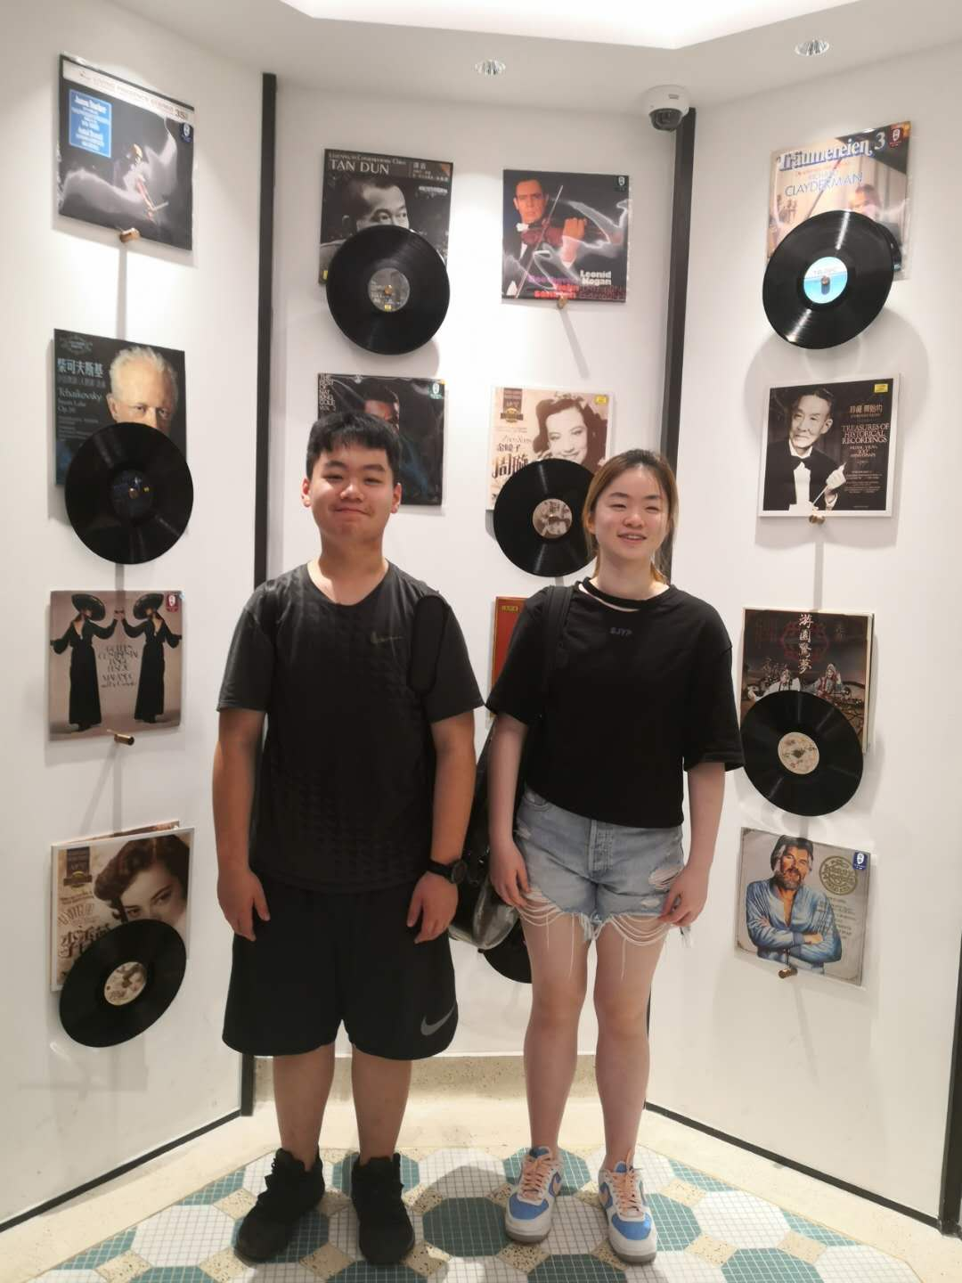

1. **马扎斯：降B大调二重奏**

**勒克莱尔：双小提琴奏鸣曲，Op.3 No.2**

小提琴：刘沐宸、陈奕霖

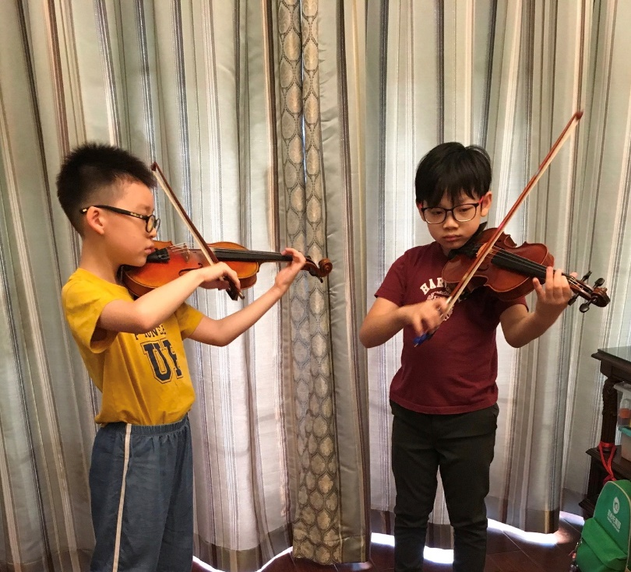

1. **莫扎特：小提琴二重奏 快板**

**米约：小提琴二重奏第二乐章——浪漫曲**

小提琴：Stanley、Roger

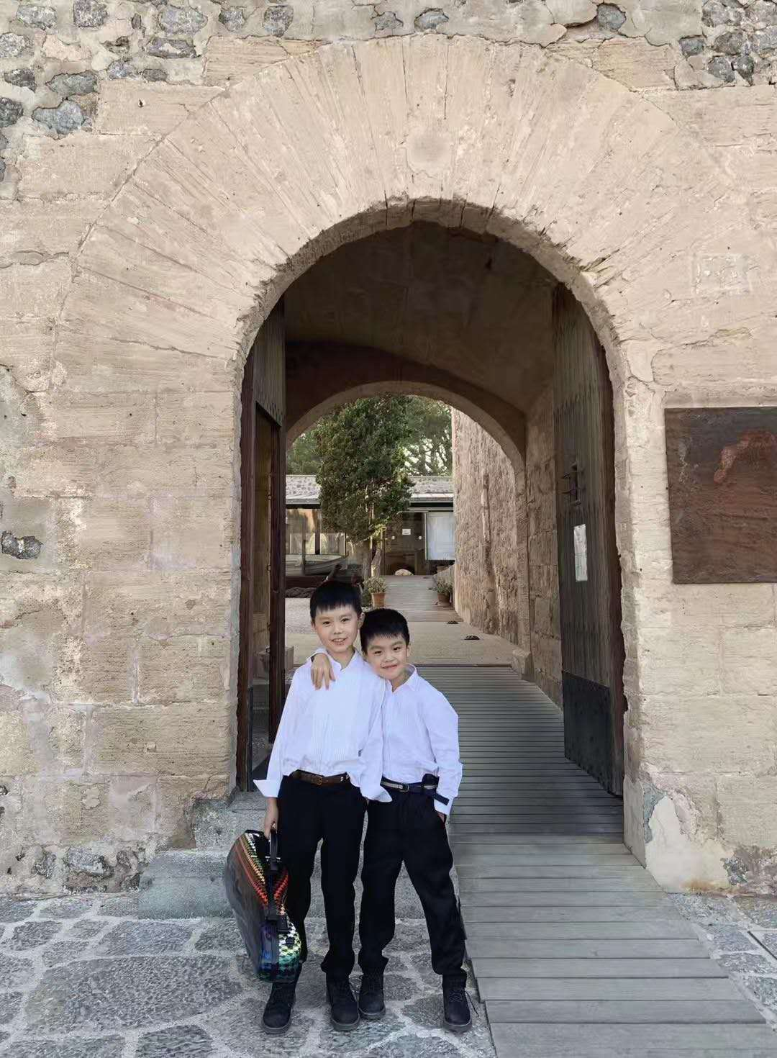

1. **施罗德：小二重奏**

大提琴：郝元韬、张远佳

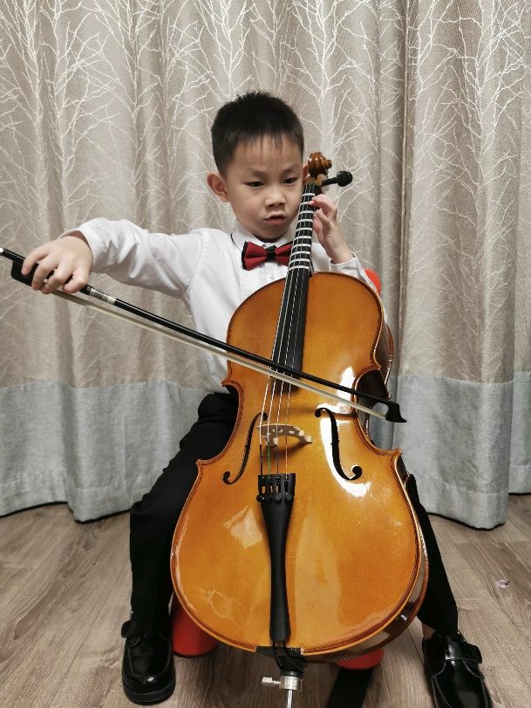

1. **威廉姆斯：Lesson XIV Larboard Watch**

**亨德尔：Joy to the World**

小提琴：郑睦昆、吴依宸、郑童

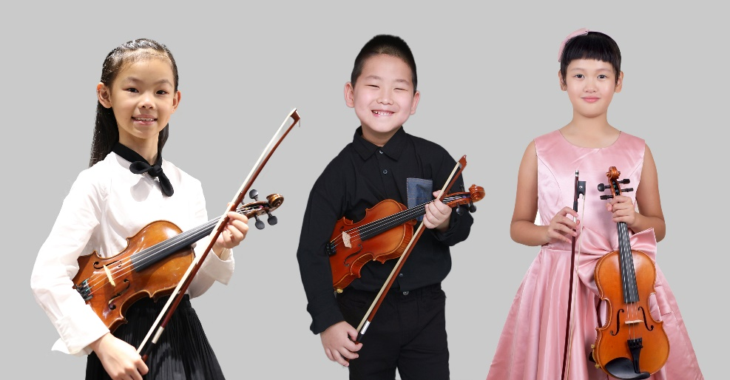

1. **G. F. Handel：给世界带来欢乐**

**S. Foster：家乡的老歌**

小提琴：郑传允、何梵萌、张信瑄

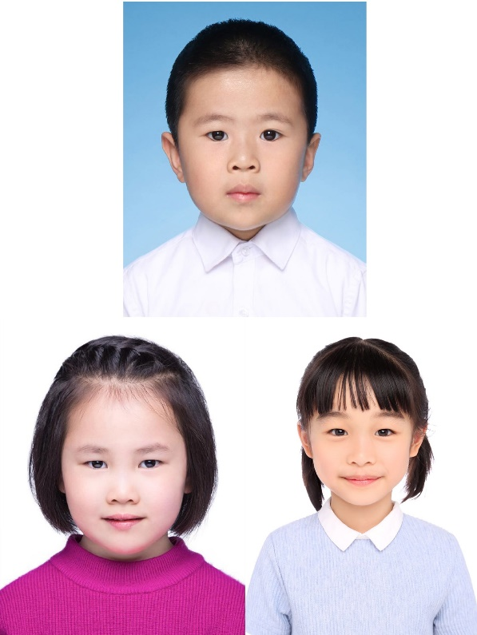

1. **舒伯特：最后的华尔兹**

**莫扎特：嬉游曲 KV439b No. 3**

小提琴：苏雅琪、王婕妤、蔡珺至

1. **格里格：四首挪威民歌 第二乐章 华尔兹**

小提琴：章汐语、桂梓、程紫琳、张恩瑞

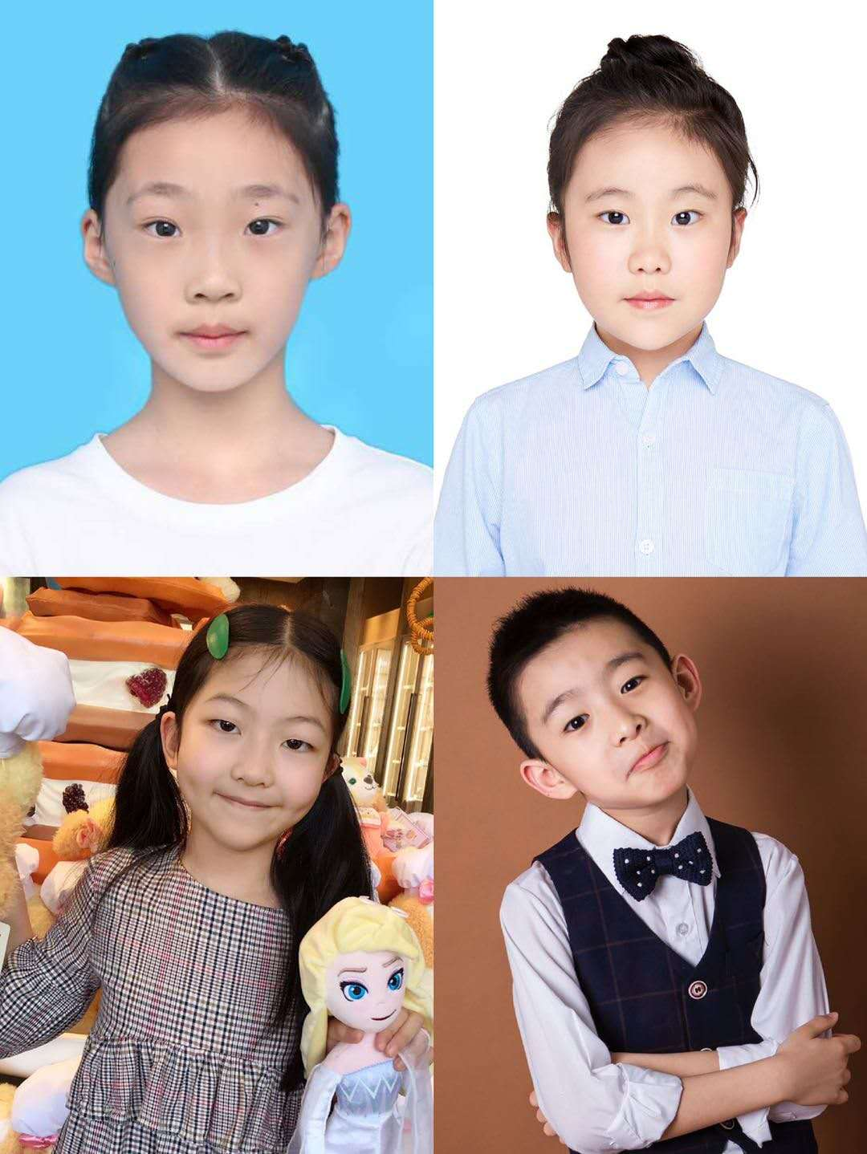

1. **贝多芬：德国舞曲**

**丹克拉：小三重奏**

小提琴：高旻烨、高宸逸、何沛锜、施媛奕

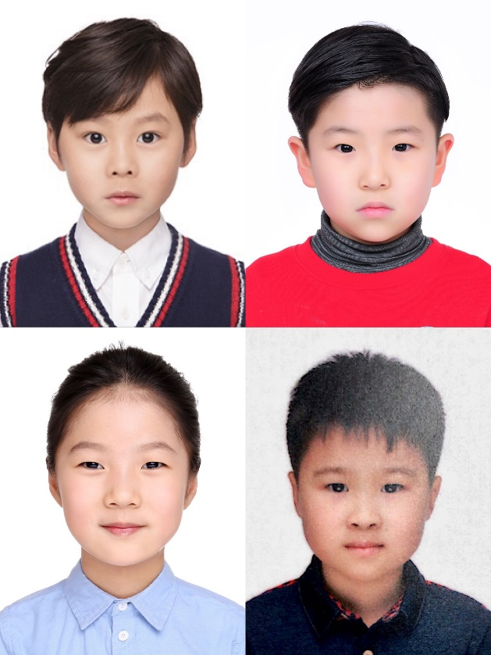

1. **泰勒曼：小提琴四重奏**

**拉胥纳：小提琴四重奏**

小提琴：张瑨、许舒行、钱世祺、陈允康

1. **巴托克：孩子们的游戏 第一乐章 捉迷藏**

演奏：冯浩庭、王泽宸、王泽睿、王易辰

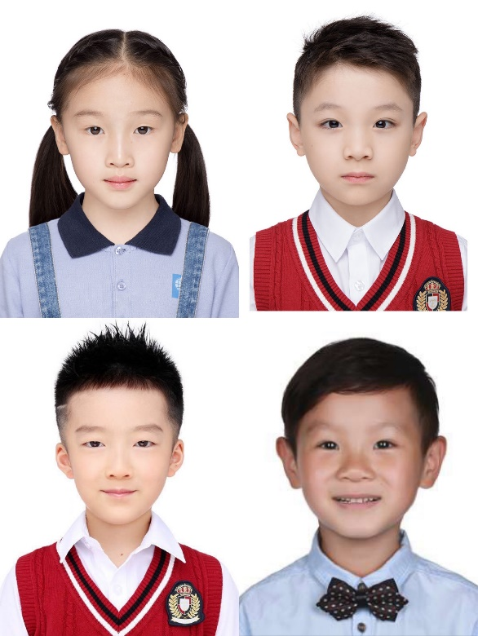

1. **链子舞**

**泰勒曼：三重奏鸣曲**

演奏：金天、胡瑞洋、胡宋飞阳、周宇淳

